KARTA PRZEDSIĘWZIĘCIA REWITALIZACYJNEGO
w ramach
Gminnego Programu Rewitalizacji Gminy Urszulin
na lata 2023 - 2030
Gmina Urszulin jest w trakcie opracowania Gminnego Programu Rewitalizacji, który określi, jakie kompleksowe działania należy podjąć na rzecz mieszkańców, przestrzeni publicznej, środowiska
i gospodarki na wyznaczonym obszarze rewitalizacji.
Zachęcamy Państwa do zgłaszania propozycji przedsięwzięć, które w przyszłości mogłyby być realizowane w obszarze przeznaczonym do rewitalizacji tj.:
- Podobszar I: Grabniak,
- Podobszar II: Urszulin II, Urszulin III,
- Podobszar III: Wytyczno I, Wytyczno II
Ryc. 1. Obszar rewitalizacji w Gminie Urszulin
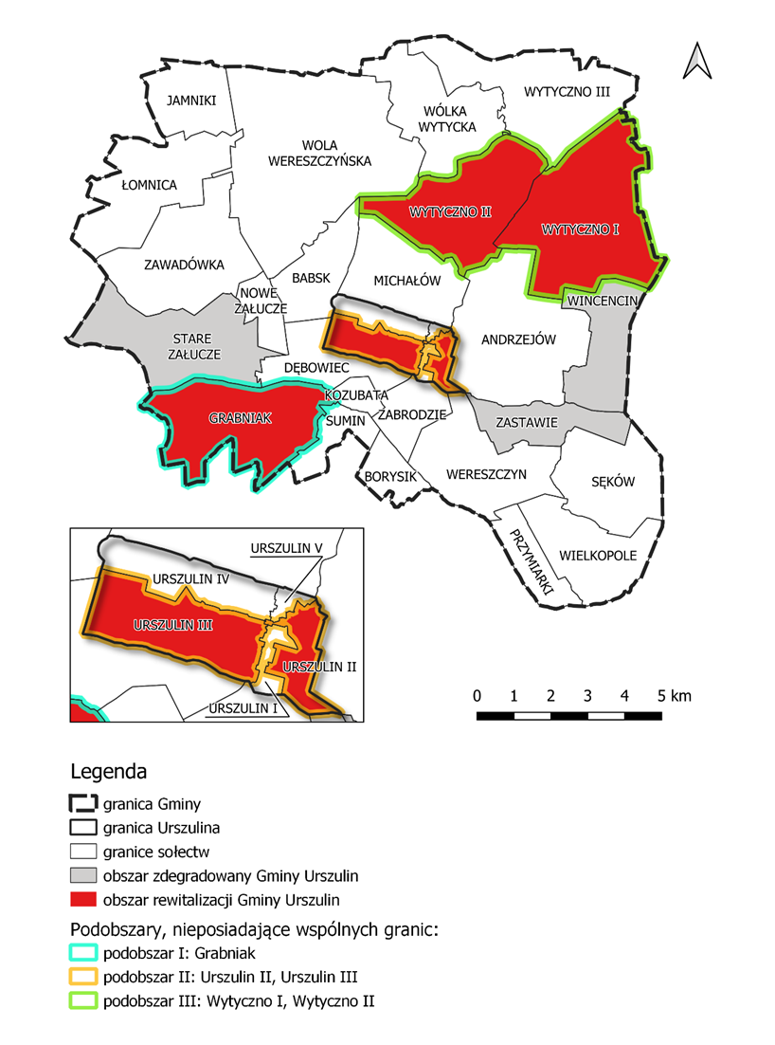
Wpisanie przedsięwzięcia na listę planowanych przedsięwzięć w Gminnym Programie ewitalizacji Gminy Urszulin umożliwi Gminie lub innemu uprawnionemu podmiotowi ubieganie się o środki unijne w ramach programu Fundusze Europejskie dla Lubelskiego 2021-2027.
Wskazane przez Państwa przedsięwzięcia mogą dotyczyć zarówno działań infrastrukturalnych, jak i działań miękkich (szkolenia, kursy, warsztaty, itp.).
KARTA PRZEDSIĘWZIĘCIA REWITALIZACYJNEGO
NAZWA PODMIOTU, KTÓRY BĘDZIE REALIZOWAŁ PROJEKT
NP. GMINA, POWIAT, PRZEDSIĘBIORSTWO, STOWARZYSZENIE, SPÓŁDZIELNIA, SZKOŁA, PODMIOT LECZNICZY, ITP.
PARTNER PROJEKTU (jeśli dotyczy)
DANE OSOBY ZGŁASZAJĄCEJ: | …………………………….  Imię i nazwisko
 | Telefon: ……………………
 | Adres e-mail: ………………..
NAZWA PRZEDSIĘWZIĘCIA:
OPIS PRZEDSIĘWZIĘCIA ORAZ ZADANIA PLANOWANE DO REALIZACJI W RAMACH PRZEDSIĘWZIĘCIA:
ZAPLANOWANE W PRZEDSIĘWZIĘCIU UDOGODNIENIA ZAPEWNIAJĄCE DOSTĘPNOŚĆ OSOBOM ZE SZCZEGÓLNYMI POTRZEBAMI:
GRUPA DOCELOWA PRZEDSIĘWZIĘCIA:
CEL PRZEDSIĘWZIĘCIA:
LOKALIZACJA PRZEDSIĘWZIĘCIA: | Ul. ……………………………..nr ……..  Nr działki ……………………………..
SZACOWANA WARTOŚĆ PRZEDSIĘWZIĘCIA:
PLANOWANY OKRES REALIZACJI:
(MM/RRRR –MM/RRRR)
ŹRÓDŁO FINANSOWANIA:  (FUNDUSZE UE / ŚRODKI GMINY / ŚRODKI PRYWATNE): | ▪ Krajowe środki publiczne   Fundusze Europejskie (w szczególności: Europejski Fundusz Rozwoju Regionalnego, Europejski Fundusz Społeczny, Fundusz Spójności, Fundusze Europejskie na Infrastrukturę, Klimat, Środowisko)   Środki prywatne   Środki z innych źródeł   Środki własne JST
WSKAŹNIKI PRODUKTU:
(WIELKOŚĆ WSKAŹNIKA OBRAZUJĄCA BEZPOŚREDNI, MATERIALNY EFEKT REALIZACJI PRZEDSIĘWZIĘCIA WRAZ ZE SPOSOBEM JEGO POMIARU NP. LICZBA OBIEKTÓW PODDANYCH REWITALIZACJI – 1 SZT., LICZBA ZORGANIZOWANYCH ZAJĘĆ – 5 SZT./ROK)
WSKAŹNIKI REZULTATU:
(WIELKOŚĆ WSKAŹNIKA INFORMUJĄCA O ZMIANACH JAKIE NASTĄPIŁY W WYNIKU WCIELENIA W ŻYCIE PRZEDSIĘWZIĘCIA WYNIKAJĄCEGO ZE WSKAŹNIKA PRODUKTU WRAZ ZE SPOSOBEM JEGO POMIARU NP. LICZBA OSÓB KORZYSTAJACYCH ZE ZMODERNIZOWANEJ INFRASTRUKTURY – 1000 OSÓB/ROK, LICZBA OSÓB BIORĄCYCH UDZIAŁ W ZAJĘCIACH – 100 OSÓB/ROK)
PROGNOZOWANE REZULTATY PLANOWANEGO PRZEDSIĘWZIĘCIA:
(ZNACZENIE DLA OBSZARU, WPŁYW NA REDUKCJĘ PROBLEMÓW, ODDZIAŁYWANIE NA OTOCZENIE):
INFORMACJE DODATKOWE: | - Złożenie formularza nie jest jednoznaczne z wpisaniem przedsięwzięcia do Gminnego Programu Rewitalizacji. W Gminnym Programie Rewitalizacji zostaną uwzględnione wszystkie przedsięwzięcia, które przyczynią się do wyprowadzenia obszaru rewitalizacji ze stanu kryzysowego.  - W przypadku konieczności dokonania uzupełnień lub korekt zgłoszonego przedsięwzięcia, z Wnioskodawcą skontaktuje się osoba odpowiedzialna za weryfikację formularza zgłoszeniowego.  - Projekt Gminnego Programu Rewitalizacji wraz z listą zakwalifikowanych przedsięwzięć zostanie poddany konsultacjom społecznym.  - Zamieszczenie przedsięwzięcia w Gminnym Programie Rewitalizacji nie jest jednoznaczne z zapewnieniem środków na jego realizację.

KLAUZULA INFORMACYJNA O PRZETWARZANIU DANYCH OSOBOWYCH

Zgodnie z art. 13 ust. 1 Rozporządzenia Parlamentu Europejskiego i Rady (UE) 2016/679
z dnia 27 kwietnia 2016 r. w sprawie ochrony osób fizycznych w związku z przetwarzaniem danych osobowych i w sprawie swobodnego przepływu takich danych oraz uchylenia dyrektywy 95/46/WE (ogólne rozporządzenie o ochronie danych zwane RODO), w związku z trwającym naborem kart przedsięwzięć rewitalizacyjnych w ramach projektu Gminnego Programu Rewitalizacji Gminy Urszulin na lata 2023 - 2030, informujemy, że:
- Administratorem Pana/i danych osobowych jest Wójt Gminy Urszulin,
- Dane kontaktowe inspektora ochrony danych u Administratora: Urząd Gminy Urszulin, ul. Kwiatowa 35; 22-234 Urszulin, e-mail iod@odoexpert.eu, tel. 82 5713 024
- Pani/Pana dane osobowe przetwarzane będą w związku z prowadzeniem naboru kart przedsięwzięć rewitalizacyjnych w ramach Gminnego Programu Rewitalizacji Gminy Urszulin na lata 2023 - 2030, na podstawie art. 6 ust. 1 lit. c RODO (przetwarzanie jest niezbędne do wypełnienia obowiązku prawnego ciążącego na administratorze) w zw. z 6 ust. 3 ustawy z dnia 6 grudnia 2006 r. o zasadach prowadzenia polityki rozwoju.
- Podanie danych osobowych jest dobrowolne, jednocześnie odmowa ich podania jest równoznaczna z brakiem możliwości udziału w naborze kart przedsięwzięć rewitalizacyjnych w ramach Gminnego Programu Rewitalizacji Gminy Urszulin na lata 2023 – 2030.
- Dane osobowe mogą być przekazywane innym organom i podmiotom zaangażowanym w proces prowadzenia naboru kart przedsięwzięć rewitalizacyjnych w ramach Gminnego Programu Rewitalizacji Gminy Urszulin na lata 2023 – 2030 wyłącznie na podstawie obowiązujących przepisów prawa, w tym ustawy o dostępie do informacji publicznej.
- Podane przez Panią/Pana dane osobowe będą przetwarzane przez okres nie dłuższy niż wynikający z przepisów ustawowych z uwzględnieniem okresów przechowywania określonych w przepisach odrębnych, w tym przepisów archiwalnych.
- W związku z przetwarzaniem Pani/Pana danych osobowych przez Administratora - przysługują Pani/Panu prawo dostępu do treści swoich danych, prawo sprostowania swoich danych osobowych, prawo do usunięcia danych, prawo do ograniczenia przetwarzania, prawo do przenoszenia danych, prawo wniesienia sprzeciwu,
- Ma Pan/i prawo do wniesienia skargi do Prezesa Urzędu Ochrony Danych Osobowych, ul. Stawki 2, 00-193 Warszawa, gdyby przetwarzanie Pana/i danych osobowych naruszało przepisy RODO
9. Pana/i dane osobowe mogą być przekazywane do państwa trzeciego lub organizacji międzynarodowej tylko wtedy, jeśli przewidują to odpowiednie przepisy prawa.
- Państwa dane nie będą przetwarzane w sposób zautomatyzowany w tym także profilowane.

